4、中考物理试题分类汇编—电能表专题
23·小明家电能表月初的示效如图所示．如果他家—个月用了l20度电，则月末电能表的示数应为他家本月应交电费 元(当地电费价格为0.5元／kw.h)．
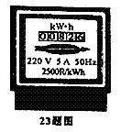
答案：03206； 60
13（08桂林）小明家有一个标有“220V 880W”的电炉，当它正常工作时的电功率是 W，通过电炉丝的电流为 A；在一次单独使用它时，小明家标有“1200r/kw·h”的电能表在2min的时间里铝盘转过了30转，则此时电炉的电功率是 W。
答案：880;4;750

6．（08潍坊）小明同学在家中拍到一张电能表照片，如图所示．他仔细观察照片后，得到下列结论，你认为正确的是
A． 电能表的额定电流为10A
B．电能表允许通过的最大电流为10A
C． 电能表的额定功率为2200W
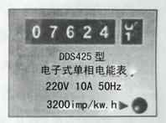
D．拍照片时，小明家已消耗的电能为7624J

//电能表的基础题！常规的电能表测功率和求转数没有考查，降低难度和计算量。

22（08广安）（08广安）如图5所示是一个同学家里的电能表，电能表上所显示的数 值反映了他家5月初的用电情况，这时电能表的示数为 KW·h；从电能表上可以看出，这个同学家接入 用电器的电功率最多允许达到 W。
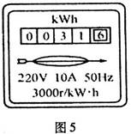

19（08南通）电子式电能表表盘上标有“3000imp/(kW·h)”字样，将某用电器单独接在该表上工作20min，电能表指示灯闪烁了300次．该用电器在上述时间内消耗的电能为__________kW·h，它的电功率是__________W。

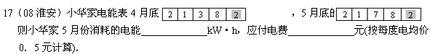

4（08恩施）如图2，对于电能表面板上的一些参数的理解，下列说法错误的是 C
Ａ．此时电能表的读数为120.7度
Ｂ．“220V”是指这个电能表应该在220伏的电路中使用
Ｃ．“10(20)A”是指这个电能表使用时正常工作电流为10安或20安
Ｄ．“600revs／kW·h”是指用电器每消耗1千瓦时电能，电能表的转盘转过600转
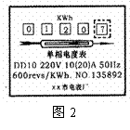

18（08威海）家用电能表上标有“220V 10（20）A”的字样，则此电能表的标定电流是 A；正常工作时用电器总功率不能超过 KW。
答案：10；2.2

